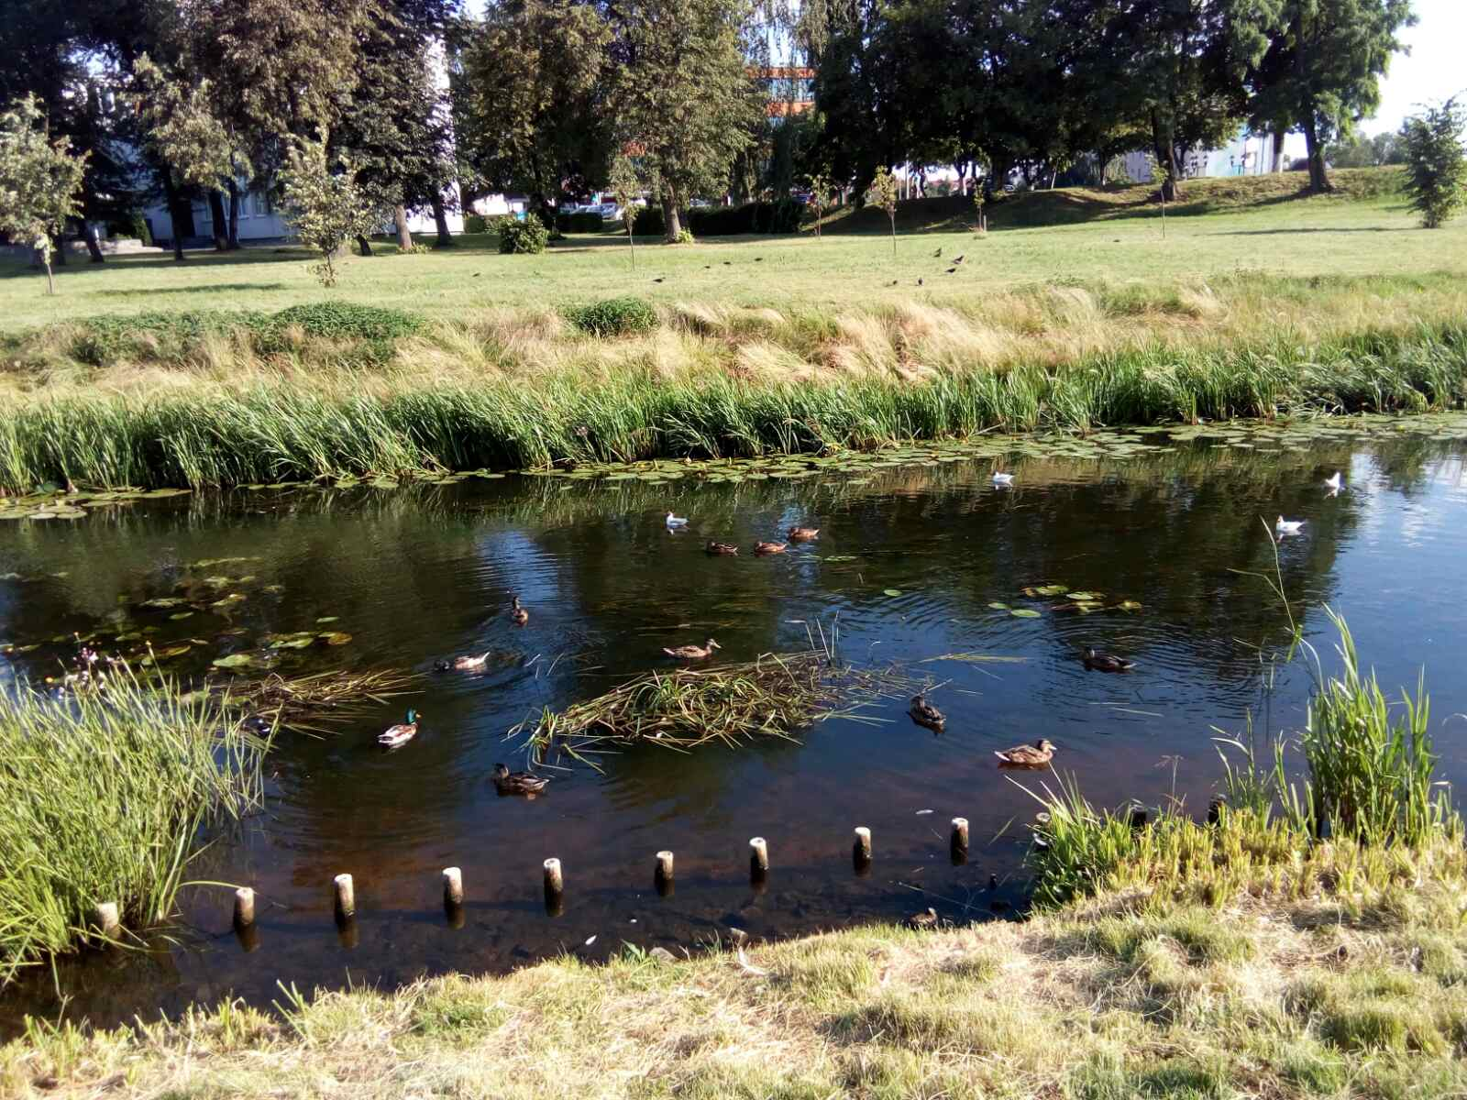  - Обратите внимание ребенка, на то что мы пришли на набережную реки Случь.  - Расскажите ребенку, что такое речка, рассмотрите её.  - Покажите, кто живет на реке.  - Предложите понаблюдать за утками.  Можно разучить чистоговорку: «Плавать – это вам не шутка,  кря-кря-кря! – сказала утка».  - Рассмотрите с ребенком, чем утки ловят еду.  - Обратите внимание ребенка на внешний вид утки.  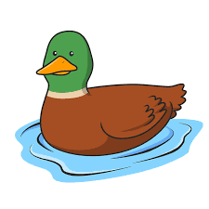 | Загадайте ребёнку загадку:  Русская красавица  Стоит на поляне  В зеленой кофточке,  В белом сарафане.  (Берёза)  - Спросите у ребенка, почему он думает, что это именно береза?  - Поинтересуйтесь у ребёнка, какого цвета ствол у березы? Как свисают у березы веточки?  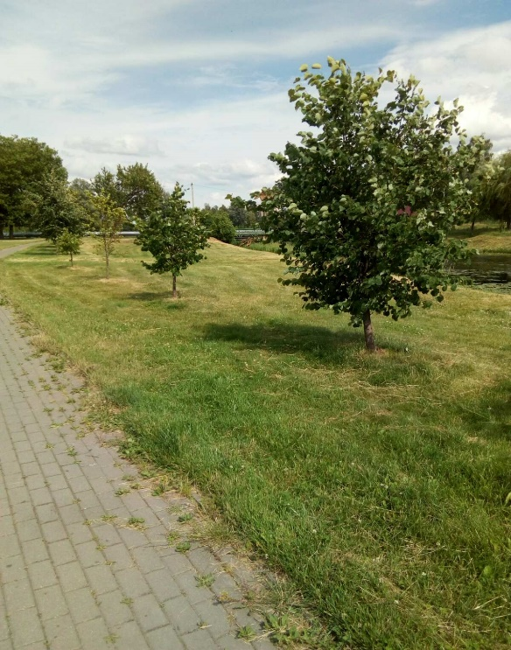  - Расскажите ребёнку, какую пользу приносит береза. | Предложите ребёнку подойти к кустарнику.  Спросите у ребёнка, чем это растение отличается от березы?  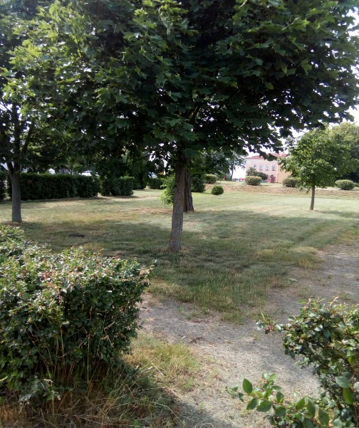  Попросите показать ствол растения.  Поиграйте с ребёнком в подвижные игры:  «Кто быстрее добежит до берёзы?»  Цели: учить бегать, не наталкиваясь друг на друга; быстро действовать по сигналу.  «Дерево и кустик»  Цели: развивать чувство внимательности; быстро выполнять действие.

Прочитайте ребёнку стихотворение:  Голуби, голуби  - Раз, два, три.  Прилетели голуби-сизари.  Сели и нахохлились у дверей.  Кто накормит крошками сизарей?  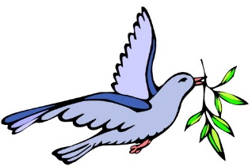  - Предложить рассмотреть внешний вид голубей (глаза, клюв, крылья, хвост).  - Спросить много ли голубей.  - Обратить внимание ребёнка, что голубей иногда называют «сизарями».  - Предложите ребёнку покормить голубей.  Можно поиграть в подвижные игры:  «Догони голубя»  Цели: совершенствовать ловкость, быстроту; быстро действовать по сигналу.  «По ровненькой дорожке»  Цели: учить ходить по невысокому буму; спрыгивать, сгибая ноги в коленках. | - Обратить внимание ребенка на цветы.  - Спросить, какие слова можно сказать про них, какие они?  Загадайте ребёнку загадку:  Иду я в садик по тропинке  Вижу солнце на травинке,  Но совсем не горячи  Солнца белого лучи.  (Ромашка)  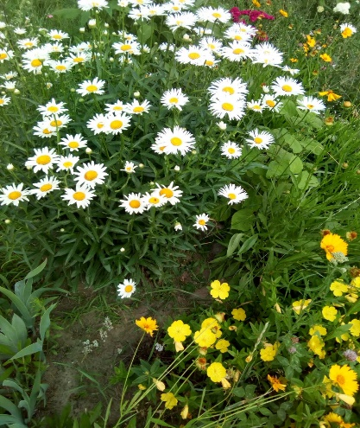  - Рассмотрите с ребёнком ромашку.  - Покажите ребёнку, что есть у ромашки (лепестки, стебель, листья, сердцевина).  - Поинтересуйтесь, какого цвета ромашка.  Поиграйте в пальчиковую игру:  Ромашки белые цветки –  Как пальцы маленькой руки.  (Ладонь вперёд, пальцы  раздвинуть – это «ромашка».)  И вот слетаются жуки  Считать ромашки лепестки.  (Перебираем пальцы «руки-  ромашки» по одному.) | Маршрут выходного дня  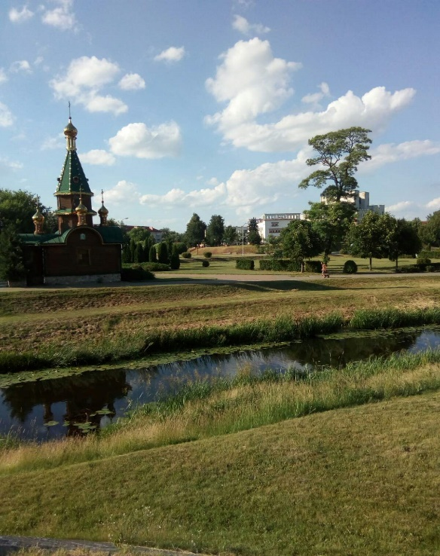  «Прогулка по набережной».  Возраст детей: младший дошкольный возраст (3-4 года).  Что с собой взять: хлеб для уток и голубей, свисток для проведения подвижных игр.  Содержание маршрута:  - На пути к уточкам;  - «Дерево и кустик»;  - Голуби «сизари»;  - Ромашка, ромашка – цветок полевой.

